ШВЕЦОВА СВЕТЛАНА НИКОЛАЕВНА

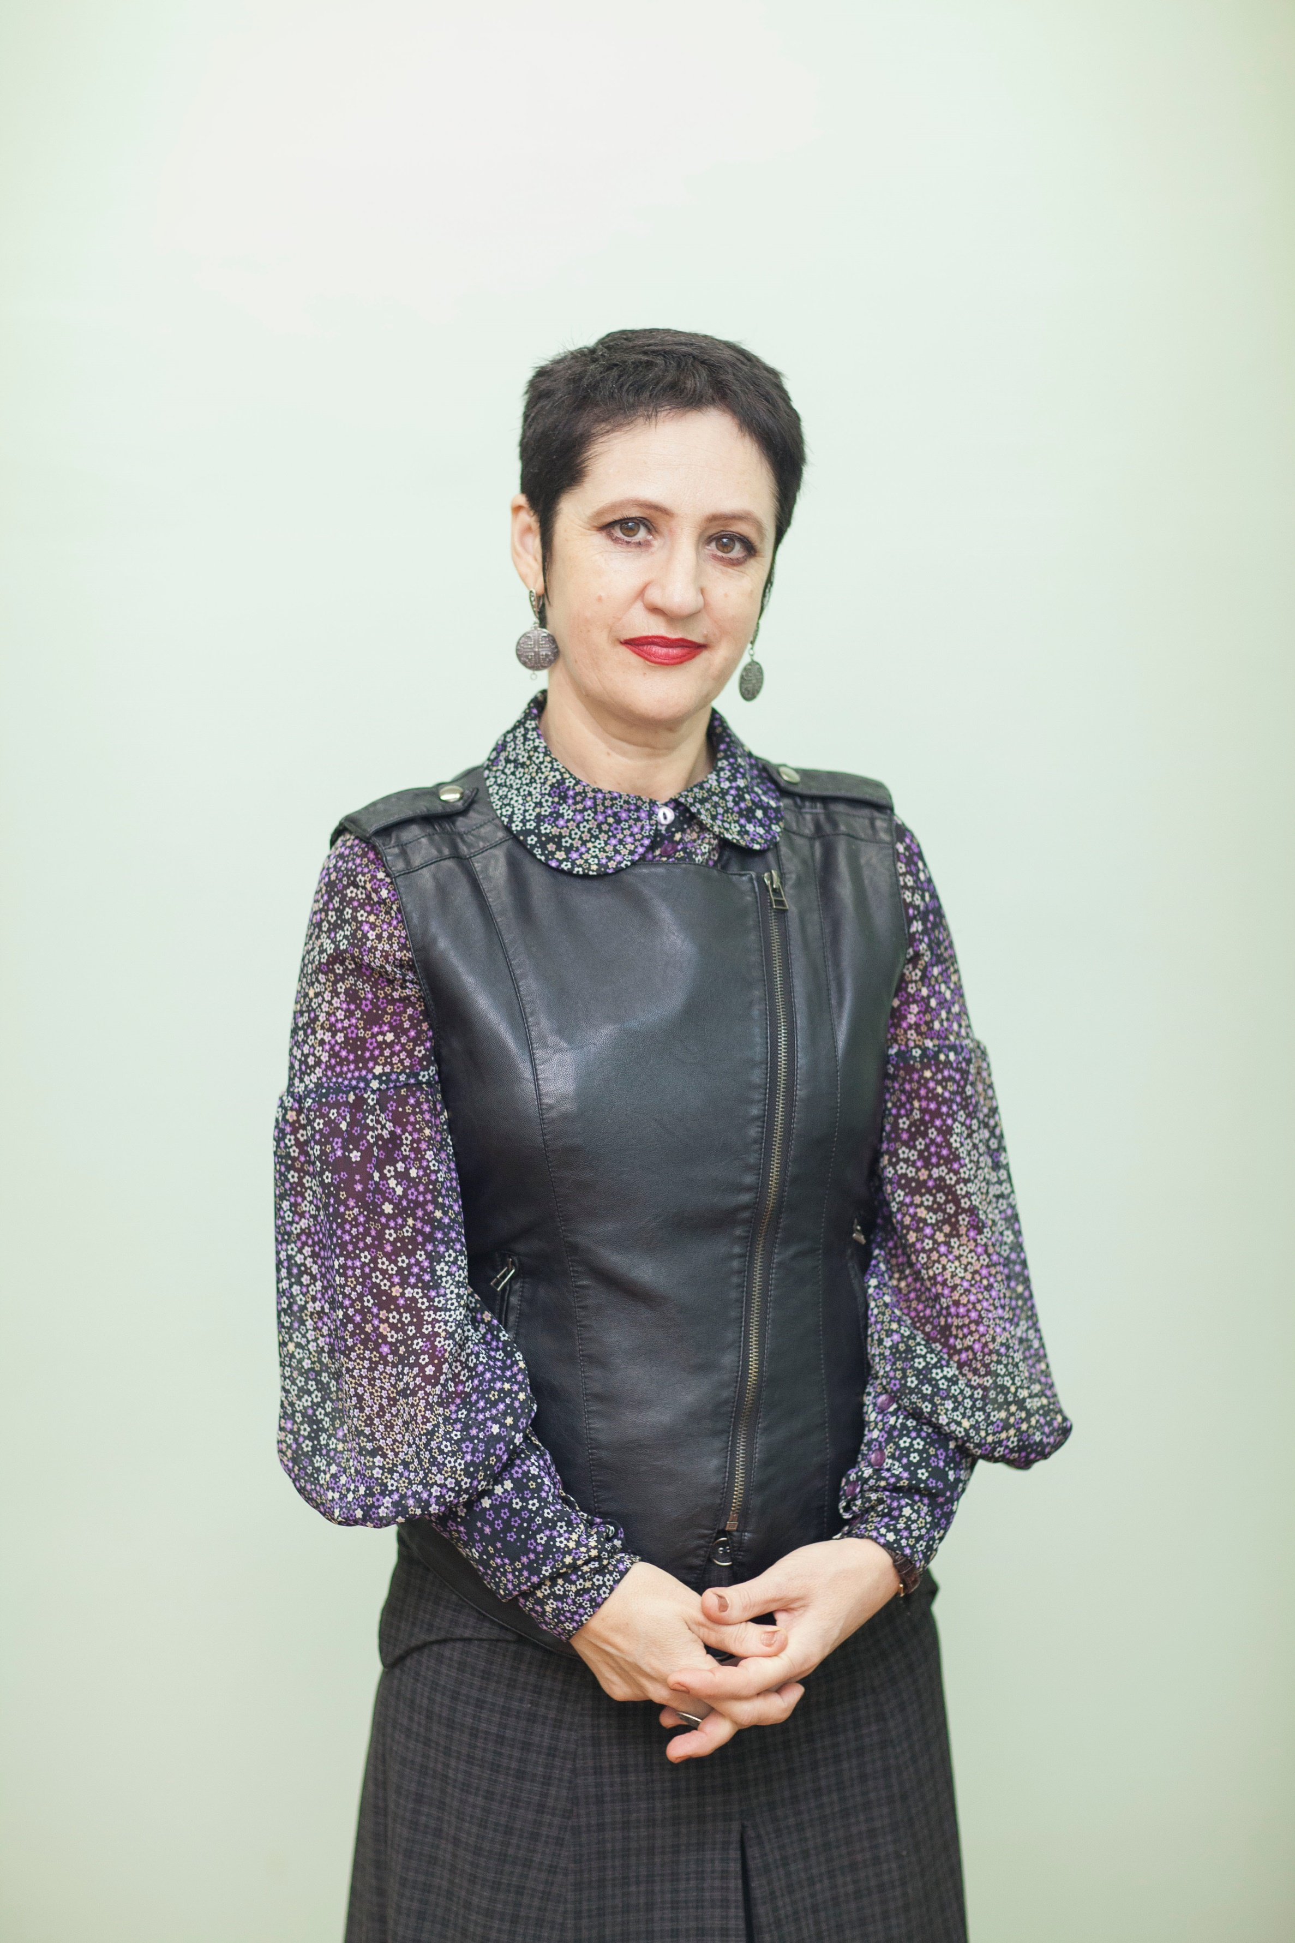Швецова Светлана Николаевна родилась 26 февраля 1966 года в селе Соколка Мамадышского района ТАССР.
Светлана Николаевна преподаватель хореографии высшей категории, руководитель хореографического коллектива «Аллегро» структурного подразделения Детской школы искусств на базе гимназии 25.
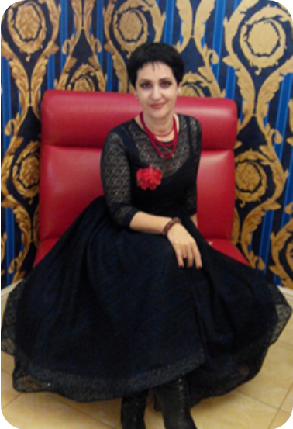Швецова Светлана Николаевна (1966 г.р.) окончила Елабужское Татарское Республиканское культпросвет училище по специальности «Культурно-просветительная работа с квалификацией «Клубный работник, руководитель самодеятельного танцевального коллектива» (1985г.) и Казанский Государственный Институт Культуры по специальности «Социально-культурная деятельность» с квалификацией «Организатор методист социально-культурной деятельности» (1995г.)
Педагогический стаж Швецовой С.Н. составляет 36 лет.
Трудовая деятельность:
- Районный Дом Культуры города Чистополя преподаватель хореографии (1986-1987г.).
- Городской Дом Культуры города Чистополя руководитель хореографического коллектива(1987-88г.).
- Средняя школа №11 города Нижнекамска преподаватель хореографии (1988-96г.).
- Центр Детского Творчества города Нижнекамска преподаватель хореографии (1996-2001г.).
- Школа искусств при Гимназии №25, преподаватель хореографии (2001-2008г.)
- Муниципальное бюджетное учреждение дополнительного образования «Детская школа искусств» структурного подразделения на базе Гимназии №25, преподаватель хореографии (с 2008 г. по сей день).
Награды и поощрения:
- Нагрудный знак «За заслуги в образовании» Министерства образования и науки Республики Татарстан 2020 год.
- Почётная грамота Министерства образования и науки Республики Татарстан 2016 год.
- Почётная грамота Ассамблеи народов Татарстана 2014 год.
- Почётная грамота Управления образования 2010 год.
- Благодарственное письмо Главы города Нижнекамска и Нижнекамского муниципального района Р.Х.Муллина (2022 г.), А.Р.Метшина (2010 г.), А.Р.Метшина (2011 г.).
- Благодарственное письмо от имени Управления Культуры и Исполнительного комитета Нижнекамского района РТ (2022 г.).
- Благодарственные письма от «Русского общества» (2015-2019 г.г., 2021-2022 г.г.).
- Благодарственное письмо от Государственного бюджетного учреждения «Безопасность дорожного движения» (2022 г.).
- Благодарственное письмо от координационного совета по развитию и сохранению православной культуры (2021 г.).
- Благодарственные письма от администрации гимназии 25 (с 2001по 2022 г.).
Благодарственные письма за подготовку учащихся к конкурсам:
«Звёздный олимп» (2018; 2022г.г.) г. Нижнекамск.
«Будущее России» (2016; 2017; 2022г.г.) г. Казань, г. Нижнекамск, г. Н-Челны.
«Жемчужины Татарстана» (2018; 2021; 2022г.г.) г.Нижнекамск.
«Танцемания» (2020 г., 2022г.) г.Москва.
«Талантливая страна» 2022г., г.Москва.
«Талантливая планета» 2022г., г.Москва.
«ARTWORD» (2022:2020), г. Москва.
«Танцевальный трофей» 2020г., г.Москва.
«На заре» 2020 г., г. Рязань.
«Продвижение» 2019 г., г.Нижнекамск.
«Перспектива Арт» 2018 г., г. Казань.
«Палитра искусств» 2018 г., г. Н-Челны.
«Когда мы вместе» (2012:2015),г. Н-Челны.
«Камаз собирает друзей» (2010:2014), г.Н-Челны.
«Салют талантов» 2010г., г. Санкт-Петебург.
«Колыбель России» 2011г., г.Москва.
«Движение» 2016 г., г. Казань.
«Зимняя карусель» 2014г., г.Москва.
«Страна поющего соловья» (2006, 2019, 2020, 2022г.)
Швецова Силайкина Светлана Николаевна в 2001 году создала хореографический коллектив «Аллегро», который успешно живёт и развивается до сих пор, благодаря личностным качествам, таким как общая культура, отношение к людям, высокий профессионализм, высокая требовательность к себе и к ученикам. Даже если взять результаты последних двенадцати лет, это достаточно объёмная работа.
Конкурсы Международного уровня:
Международный Многожанровый конкурс «Звёздный Олимп» г. Нижнекамск 2022 год, лауреаты 1 степени; Гран-при
Международный конкурс «Жемчужины Татарстана» г. Нижнекамск лауреаты 1 степени младшая группа; лауреаты 1 степени старшая группа. 2022 год
Международный конкурс «ART WORD» г. Москва лауреаты 1 степени, 2022 год.
Международный конкурс «Танцемания» г.Москва Лауреаты 1 степени 2022 год.
Международный конкурс «Талантливая планета»- Лауреаты 1 степени 2022 г., г. Москва.
Международный конкурс «Талантливая страна»- лауреаты 1 степениг. Москва, 2022 год.
Международный конкурс «Жемчужина Татарстана» - лауреаты 1 степени 2021 год,г. Нижнекамск.
Международный многожанровый фестиваль-конкурс «На заре» 2020 год,г. Рязань, лауреаты 1 степени.
Международный конкурс-фестиваль «Про-движение» 2019 год, Гран-при, г. Нижнекамск.
Международный фестиваль-конкурс «Перспектива-Арт» - Гран-при, г. Казань, 2018 год.
Международный конкурс-фестиваль «Перспектива Арт»- лауреат 1 степени Казань 2018 год.
Международный конкурс-фестиваль «Палитра искусств»- лауреат 1 степени г. Н-Челны 2018 год.
Международный конкурс-фестиваль «Звездный Олимп»- лауреат 1 степени г. Нижнекамск 2018 год.
Международный фестиваль конкурс «Жемчужина Татарстана»- лауреат 1 степени г. Нижнекамск 2018 год.
Международный конкурс «Жемчужина Татарстана» г. Нижнекамск 2018 год - лауреат 2 степени,
«Будущее России» г. Казань - диплом лауреата 1 степени 2017 г.
Международный конкурс «Когда мы вместе» г. Н-Челны - диплом лауреата 2 степени. 2015 год. г Москва "Зимняя карусель" - диплом 1 степени 2014 год, г. Н-Челны.
Международный конкурс «Камаз собирает друзей» - диплом лауреата 2 степени, 2012 год, г. Москва.
Международный конкурс «Колыбель России» - диплом Гран-при 2011 год, г. Н-Челны.
Международный конкурс «Когда мы вместе» - диплом лауреата 1 степени, 2010 год, г. Н-Челны.
Международный конкурс «Камаз собирает друзей» - диплом лауреата 3 степени, 2010 год, г. Санкт-Петербург.
Международный конкурс «Салют талантов» - диплом лауреата 1 степени ,2010 год.
Конкурсы Всероссийского уровня:
Всероссийский фестиваль «Будущее России» г. Н-Челны - лауреаты 1 степени, 2022г.
Всероссийский конкурс-фестиваль «Танцевальный трофей» 2020 год - лауреаты 1 степени.
Всероссийский конкурс-фестиваль «Будущее России» г. Казань - диплом лауреата 1 степени. 2016 г., 2016 год. «Движение» г. Казань - диплом лауреата 3 степени.
Конкурсы республиканского уровня:
Республиканский телевизионный конкурс «Созвездие-Йолдызлык» - участники финального этапа 2022 год.
Республиканский телевизионный конкурс «Созвездие-Йолдызлык»- диплом лауреата 2 степени 2021 год.
Республиканский конкурс «Без бергэ» - Лауреаты 1 Степени, 2022 год.
Республиканский конкурс «Без бергэ» - Лауреаты 1степени, 2019 год.
Республиканский телевизионный фестиваль «Созвездие»- участники финального этапа г. Казань, 2017 год.
Республиканский фестиваль «Без бергэ»- диплом 2 степени 2017 год.
Конкурсы регионального уровня:
Региональный конкурс «Страна поющего соловья»: 2022 г. - лауреаты 1 степени; 2020г. - лауреаты 1 степени; лауреаты 2 степени - 2019 г.
Региональный конкурс «Первые шаги» г. Н-Челны - диплом лауреата 1 степени, 2013год.
Региональный конкурс г. Н-Челны «Живи, родник»- диплом 1степени 2010 год.
Конкурсы муниципального уровня:
Муниципальный конкурс «На приз главы администрации» 2021 год - лауреаты 1 степени; лауреаты 2 степени.
Ансамбль работает в народно-стилизованном жанре. Коллектив перспективен и востребован, является постоянным участником многих школьных, городских и республиканских мероприятий. Концертная деятельность коллектива разнообразна и насыщенна. Она включает в себя мероприятия: Зональный и городской смотр строя и песни, Августовская конференция работников образования, День защитника Отечества, День пожилого человека, День матери и других мероприятий, участие в которых стало традиционным. Городские мероприятия: День города, День Победы, Сабантуй, День Учителя, День Матери; Международный женский день; День Химика, День медицинского работника, День автомобилиста, День военно-морского флота.
Ансамбль «Аллегро» тесно сотрудничает с Нижнекамским Русским обществом в проведении городских праздников: «Рождество», «Масленица», «Пасха». Внутри коллектива сложились свои хорошие традиции: Посвящение первоклассников в танцоры, праздничные чаепития вместе с родителями, открытые уроки для родителей, экскурсии. Все эти мероприятия делают коллектив более сплоченным и дружным.
Важным элементом преподавания являются используемые педагогом методические материалы и дополнительные источники. Каждый прием, используемый педагогом, способствует достижению целей всего занятия. В помощь учащимся создана коллекция видео- и аудиоматериалов по предмету, собран обширный иллюстративный материал.

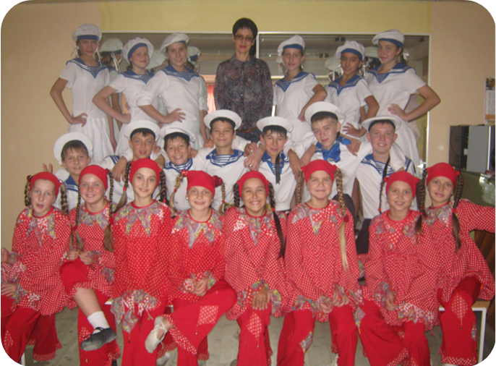Швецова Светлана Николаевна принимает активное участие в работе методического объединения хореографии. Она щедро делится своим опытом с коллегами, проводя открытые уроки и мастер классы, транслируя в педагогических коллективах опыт практических результатов своей профессиональной деятельности, в том числе экспериментальной и инновационной через: мастер-классы «Современные подходы создания сценического образа в танцах» в рамках заседания Круглого стола Международного фестиваля хореографического искусства «Арт перспектива», г.Казань, 2018 год; мастер – класс «Практические аспекты по обучению народно – сценическому танцу» в рамках заседания Круглого стола Всероссийского фестиваль-конкурса «Будущее России», г.Казань, 2017 год; мастер-класс «Актёрское мастерство в хореографии», на заседании Круглого стола в рамках Всероссийского фестиваля-конкурса детского и юношеского творчества «Палитра искусств», г. Набережные Челны, 2018 год. Выступление по теме «Формирование технических навыков на примере народного танца» на Республиканской научно-практической конференции «Проектная деятельность педагогов УДОД в условиях новых информационных технологий», г. Набережные Челны, 2015 год; мастер-класс «Практические аспекты по обучению народно-сценическому танцу» на Республиканском научно-практическом семинаре «Современные технологии, как инструмент повышения качества образования», г. Казань, 2017 год; выступление по теме «Классический танец, как основа всей хореографии» на Республиканском научно-практическом семинаре «Инновационные методики и технологии в художественно-эстетическом воспитании обучающихся», г. Казань, 2017 год; открытый урок по сценической практике на тему «Импровизация как средство метапредметного подхода в работе с детьми» на Республиканской научно-практической конференции для методистов управлений (отделов) образования исполнительных комитетов муниципальных районов по начальному образованию и руководителей районных методических объединений, учителей начальных классов Республики Татарстан по теме: «Возможности реализации метапредметного подхода в начальной школе», г. Нижнекамск, 2017 год; мастер-класс «Внедрение инновационных методов и сохранение традиционных подходов в обучении народно-стилизованному танцу» на Республиканском научно-практическом семинаре «Современные технологии как инструмент повышения качества образования», г. Казань, 2017 год; презентация авторской программы «Ритмика и танец» в рамках заседания Круглого стола XXI регионального фестиваля детского творчества «Страна поющего соловья», г. Альметьевск, 2018 год; мастер-класс «Элементы исполнения детского танца» на муниципальном заседании специалистов системы воспитания и дополнительного образования в рамках Августовской конференции работников образования Нижнекамского муниципального района, 2016 год; мастер-класс «Матросский танец» на муниципальном заседании преподавателей художественно-эстетической направленности в рамках Августовской конференции работников образования Нижнекамского муниципального района,г. Нижнекамск, 2016 год; выступление по теме «Формирование системы оценки качества обучения и развития обучающихся на основе применения современных образовательных технологий» на муниципальном заседании специалистов системы воспитания и дополнительного образования в рамках Августовской конференции работников образования Нижнекамского муниципального района,г. Нижнекамск, 2018 год; выступление по теме «Воспитание личности средствами хореографического искусства» на заседании специалистов системы воспитания и дополнительного образования «Дополнительное образование как фактор повышения качества образования» в рамках Августовской конференции работников образования Нижнекамского муниципального района, г. Нижнекамск, 2019 год.

Публикации материалов в сборниках трудов научно - практических конференций: методическая разработка «Народный танец» в сборнике методических разработок и статей преподавателей высшей квалификационной категории МБУ ДО «Детская школа искусств» НМР РТ «Интеграция традиций и новаторства в учреждениях дополнительного образования»,г. Набережные Челны, 2017 год; статьи «Методы развития межличностного общения, создание художественной среды, производство коллективного творческого продукта, как инновации в развитии современной тенденции хореографии» и «Здоровьесберегающие технологии на уроках хореографии в ДШИ» в сборнике методических разработок и статей преподавателей высшей квалификационной категории МБУ ДО «Детская школа искусств» НМР РТ, «Инновационные методы и формы приобщения учащихся к современному искусству» г. Набережные Челны, 2018 год.
Преподавателем написана авторская программа по хореографическому искусству, которая успешно реализуется, она в совершенстве владеет методикой преподавания по классу хореографии, целенаправленно обновляет методические и дидактические материалы.

Швецова Светлана Николаевна работает в составе Всероссийской экспериментальной творческой группы по теме «Развитие творческой одаренности в условиях образовательного учреждения», организованной Педагогическим центром развития образования РФ имени К.Д.Ушинского «Новое образование», 2019 год.
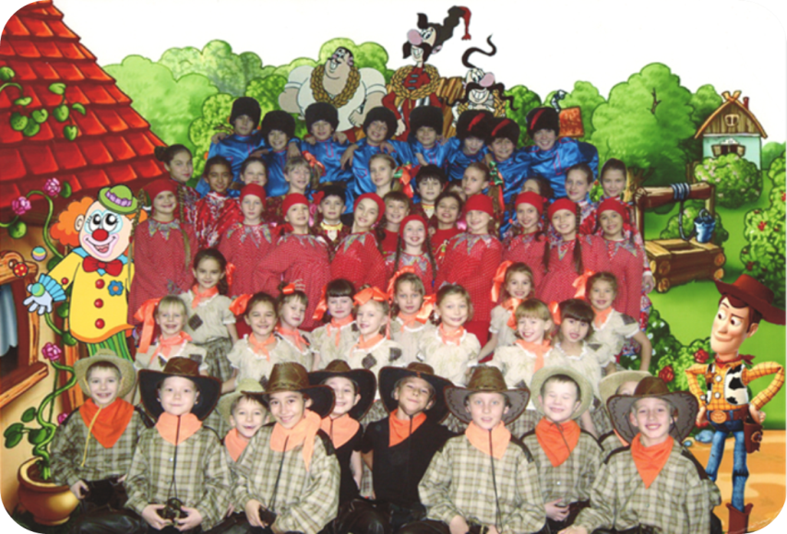Является Членом Международного Совета по танцу ЮНЕСКО с 2022 года, а также участником Региональной инновационной площадки ФГБОУ ВО «Набережночелнинский Государственный Педагогический Университет» по теме «Отработка модели сетевого взаимодействия с целью передачи лучших образовательных практик для повышения эффективности образовательных организаций», 2017год; института психологии и образования Казанского Федерального Университета по теме «Внедрение новых педагогических технологий в условиях реализации ФГОС», 2018 год. В рамках инновационной деятельности выступила по теме «Традиции и инновации в методике обучения народно-сценического танца» на экспертной сессии в рамках региональной инновационной площадки по теме: «Отработка модели сетевого взаимодействия с целью передачи лучших образовательных практик для повышения эффективности деятельности образовательных организаций» в ходе VI Форума педагогических работников Республики Татарстан «Я реализую ФГОС» Образовательные стандарты 21 века: Вызовы и решения»,г. Набережные Челны, 2017 год; выступила по теме «Методы развития межличностного общения, создание художественной среды, производство коллективного творческого продукта» на региональном методическом семинаре «Инновации в работе педагогов художественной направленности (хореография) в условиях сетевого взаимодействия»,г. Набережные Челны, 2017 год; презентовала методическую разработку «Здоровьесберегающие технологии на уроках хореографии в ДШИ» на экспертной сессии в ходе VII Форума педагогических работников Республики Татарстан «Профессионализм и компетенции педагога как основа развития современного образования» по теме: «Отработка модели сетевого взаимодействия с целью передачи лучших образовательных практик для повышения эффективности деятельности образовательных организаций», г. Набережные Челны, 2018 год; опубликовалась в сборниках методических работ «Интеграция традиций и новаторства в учреждениях дополнительного образования», г. Набережные Челны, 2017 год; опубликовала методический сборник работ «Инновационные методы и формы приобщения учащихся к современному искусству», г. Набережные Челны, 2017 год; участвовала в ходе работы семинара «Внедрение новых педагогических технологий в условиях реализации ФГОС», г. Казань, 2018 г. В практике Светланы Николаевны открытые уроки на заседаниях школьных методических объединений, муниципальных методических объединений по темам: «Развитие артистизма у детей на занятиях хореографии» (2015 год); «Особенности детского танца» (2015 год); «Использование инновационных методов и приёмов в обучении движений характерных для русских танцев» (2016 год); «Элементы йоги на уроках ритмики» (2016 год); «Детский танец» (2016 год); «Эмоциональная выразительность исполнения основных элементов русского танца» (2016 год); «Характерные особенности музыки и танцев народов мира» (2016 год);
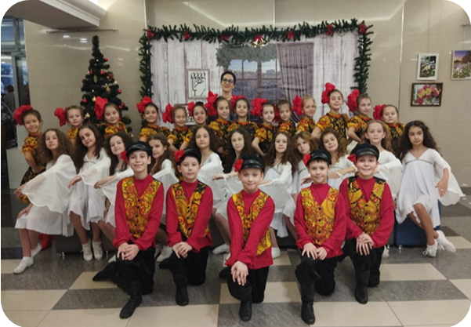«Интернет-технологии, как ресурс личностно-профессионального развития педагога» (2016 год); «Детский танец» (2016 год); «Классический танец, как основа всей хореографии» (2017 год); «Повышение качества образования учащихся на уроках хореографии посредством использования современных образовательных технологий» (2017 год); «Инновационные подходы на уроках народно-сценического танца» (2017 год); «Этюд на основе разученных ранее движений у станка и на середине зала» (2018 год); «Применение элементов русского танца в создании экзерсис у станка» (2018 год); «Компетентность в установлении контактов с родителями» (2018 год); «Ребёнок как творец и единомышленник творческой деятельности педагога» (2019 год); «Выразительные средства в хореографии» (2020год); «Характерные особенности в лексике военного танца» (2020 г); «Методические рекомендации в работе по подготовке детей к классическому танцу» (2020 г);«Формирование личности на занятиях хореографии» (2021 г); «Вращения в народном танце» (2021 г); «Импровизация как средство вовлечения детей в творческий процесс по созданию танца» (2021г); «Лексика матросского танца» (2022 г); «Значение народного танца в воспитании учащихся» (2022г).

Отзыв директора МБУ ДО «Детская школа искусств «Тамчылар»
«Светлана Николаевна - яркий, интересный, творческий человек. Руководитель хореографического коллектива «Аллегро». Под руководством опытного педагога участники ансамбля активно принимают участие во всех мероприятиях не только школы, но и города, занимают призовые места в конкурсах различного уровня».
Шамшудинова Гульфия Насиховна

Отзывы учеников

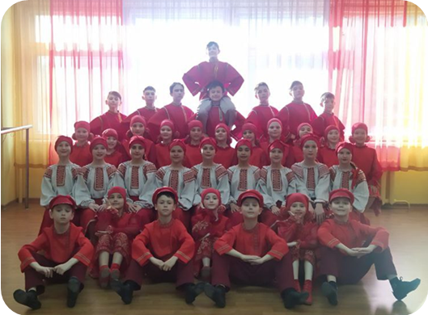«Я посещаю Детскую школу искусств, отделение хореографии 3 класс, меня зовут Шишлов Данил,мой педагог, талантливейший хореограф − Светлана Николаевна Силайкина. Когда я пришел в 1 класс, мама решила попробовать отдать меня в отделение хореографии в Детскую школу искусств. Она особо в меня не верила, так как у меня не было никаких способностей, просто мама очень любит танцы, но Светлана Николаевна разглядела во мне способности. Когда я впервые зашел в наш тренировочный зал, я завораживающе смотрел на изобилие кубков. Изначально мне все давалось трудно, я очень расстраивался, что у меня все получалось хуже всех. Далее я вовсе уговорил мою маму о том, чтобы я перестал посещать хореографию. Но Светлана Николаевна убедила нас, что во мне есть талант, у меня хороший слух, я самый дисциплинированный и у меня все получится. У нас со Светланой Николаевной был разговор, после которого я поверил в себя, я очень старался и хотел доказать всем, что у меня все получится.
Ранее я не занимался в спортивных секциях, но за короткое время после посещения хореографии, я научился садиться на шпагат, у меня выпрямилась осанка, накачались мышцы. На занятия я уже ходил с удовольствием,и даже репетировал дома. Я упорно старался и в один прекрасный день Светлана Николаевна сказала, что я тоже буду выступать с нашим коллективом «Аллегро», я очень обрадовался. Помню наше первое для меня выступление на международном конкурсе, как я стоял за сценой и было страшно, а после мы выиграли «Гран-При» и у меня появился азарт, мне хотелось выступать снова и снова. Я видел слезы счастья моей мамы, видел, как она гордится мной и это все благодаря Светлане Николаевне.
Мы часто выступаем на школьных и городских и мероприятиях, что доставляет мне огромное удовольствие. С нашими победами пополняется коллекция кубков и грамот. Благодаря танцам я стал более уверенным в себе, физически окреп, приобрел много новых друзей. Танцы - неотъемлемая часть моей жизни.
Я очень благодарен Светлане Николаевне за то, что разглядела и развила во мне способности и благодарен ей за бесконечный труд».

Данил Шишлов.

«Мой любимый учитель»
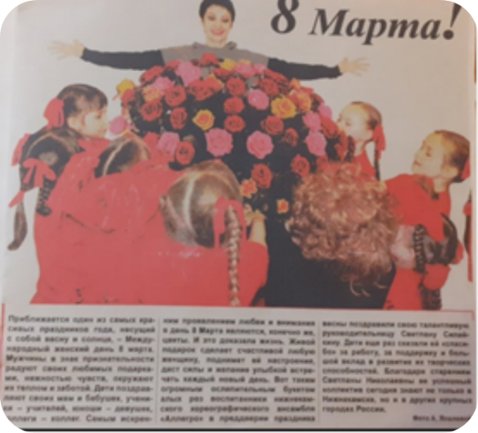«Меня зовут Рената Гафурова, выпуск 2020 года. У каждого ученика наверняка есть любимый учитель, который нравится больше всех остальных учителей. Я не исключение. Моим любимым учителем является Силайкина Светлана Николаевна – один из лучших хореографов нашего города. Она добра ко всем, собрана, отзывчива и находит подход к каждому участнику, с кем работает над хореографией. Всегда подготовленный план работы на каждое занятие, чёткая рабочая атмосфера, доходчивое объяснение материала делают Светлану Николаевну авторитетным хореографом! Многолетний опыт работы позволяет ей создавать оригинальные танцевальные постановки и вкладывать в них свои чувства. Творчество Светланы Николаевны всегда привлекает своим артистизмом, задумкой и навыками её танцоров. В каждом танце есть своя история, которая радует глаз зрителей и самого хореографа. Её строгость и требовательность бывает, понятна, когда родители и члены жюри различных конкурсов с восторгом и благодарностью отзываются о работе коллектива. Принять высокие требования вначале очень непросто, но, зато, какой восторг и творческую эйфорию чувствуешь от горячих и благодарных аплодисментов,вот в эти моменты понимаешь цену вложенного труда, эти чувства дорогого стоят. Ещё вы можете всегда на неё положиться, она выручит в любую минуту. Светлана Николаевна всегда помогала, заботилась и поддерживала нас, когда мы были в коллективе под её руководством. Все лучшие качества педагога и наставника собраны в ней. Светлана Николаевна – мой первый хореограф. Она показала мне, как танцевать по-настоящему, со всеми чувствами и эмоциями. С ней я всем сердцем полюбила танцы и сцену, а также поняла, что теперь жить без этого не могу!»
Рената Гафурова.

«Путь к свету»
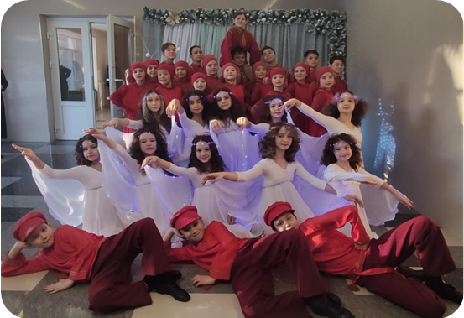«Меня зовут Азалия Миндубаева, выпуск 2020 год. Мой первый хореограф, настоящий профессионал своего дела, хороший советчик и друг - Силайкина Светлана Николаевна.
Помню, как впервые придя на танцы, я даже представить не могла, сколько труда и сил вкладывает хореограф. Ведь смотря на танец, кажется, что всё так просто и легко. Но на самом деле, когда человек сам танцует, он начинает понимать всю сложность той работы, которую предстоит проделать хореографу и танцорам для достижения необходимого результата.
Благодаря стараниям Светланы Николаевны и стремлению нашего коллектива «Аллегро» мы участвовали в различных конкурсах, в которых неоднократно занимали призовые места и становились обладателями Гран - При. Мы достигли таких вершин потому, что Светлана Николаевна всегда была требовательной и относилась к нам как к профессиональным танцорам.
Видя то, как Светлана Николаевна живёт танцами, я поняла, что хореография – это та частичка меня, которая будет идти со мной по жизни. После окончания школы, поступив в учебное заведение, я продолжаю танцевать и иногда стараюсь сама ставить танцы, поэтому часто консультируюсь со Светланой Николаевной. Она никогда не отказывает мне и уделяет время на оценку корректировку моих постановок, хотя я знаю, какой у неё загруженный график.
В моих глазах Светлана Николаевна – это хореограф от Бога, грамотный преподаватель и психолог, который без труда находит общий язык с детьми. Целеустремлённость нашего хореографа передается ученикам, в результате чего коллективы под её руководством всегда занимают призовые места».

Азалия Миндубаева.

«Через тернии к звёздам»
«Меня зовут Шамсевалиева Лилия, выпуск 2017 года. Своё эссе я хотела бы посвятить одной из самых талантливых педагогов-хореографов города Нижнекамск, Силайкиной Светлане Николаевне. Говорить о Светлане Николаевне можно долго и в разном ключе, но что можно точно выделить – это ее любовь к своему делу, к танцам. Кто-то может говорить, что заниматься танцами сможет любой, это лишь хаотичные движения, поставленные друг за другом, но на самом деле это огромный труд, многолетний опыт и усердие. Чтобы стать хорошим хореографом, необходимо тренироваться много лет, проводить в хореографическом зале несколько часов в день, вынести все сложности этой профессии. Путь к преподаванию танцами нелегок и включает разные аспекты, такие как ощущение чувства танца, музыки, четко продуманный план программы и работу с учениками. Безусловно, возглавляемый Светланой Николаевной танцевальный коллектив «Аллегро» является эталоном танцевального мастерства. Во-первых, программы, поставленные Светланой Николаевной,всегда вызывают восторг у публики,так как в них вложено многолюбви и труда.
Каждый элемент продумывается в деталях и обязательно несет в себе смысл. Я считаю, что хороший хореограф должен быть одновременно и режиссером, и актером, чтобы уметь в одной постановке рассказать историю и донести ее до зрителя. Ведь танцы – это не только эстетическое наслаждение, но и процесс построения сюжетной линии, способной захватить сердца людей. И, несомненно, Светлана Николаевна в этом деле невероятно гениальна. Во-вторых, хочется отметить разноплановость работы Светланы Николаевны. За плечами Светланы Николаевны множество поставленных танцевальных программ коллективам, начиная от вальса, народных танцев, заканчивая современными видами. Этот факт в лишний раз подтверждает профессионализм педагога.
Я занималась у Светланы Николаевной 7 лет, за эти годы наш коллектив «Аллегро» занимал практически все пьедесталы различных танцевальных конкурсов и соревнований. Кроме того, Светлана Николаевна всегда была нашей поддержкой и опорой, подбадривала нас, если что-то не получалось и давала лучшие наставления. И поэтому я с гордостью могу назвать Светлану Николаевну педагогом по призванию».
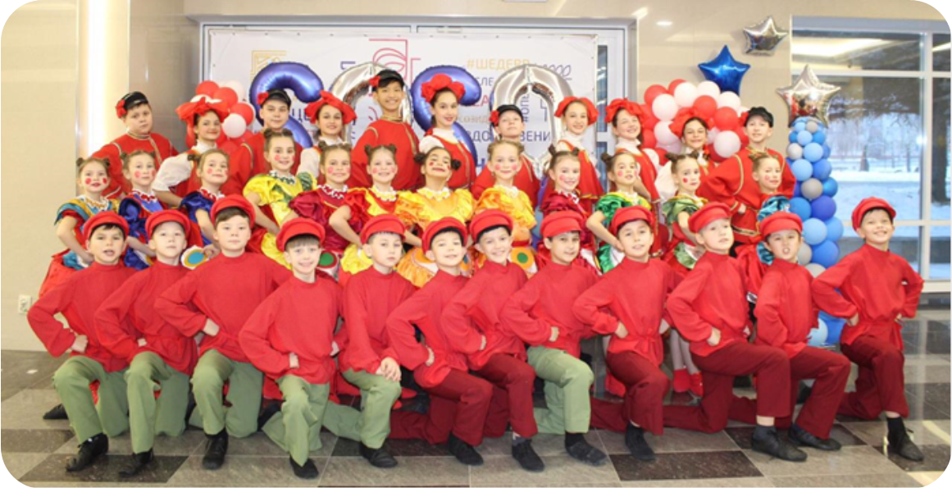Лилия Шамсевалиева.

